CLÁUSULAS PARTICULARES

ARTÍCULO N° 1: NORMATIVA APLICABLE

El procedimiento de selección de ofertas se regirá por las disposiciones legales vigentes, los Decretos Nº 1023/2001 y 1030/2016 en la parte pertinente, el Manual de Procedimiento del Régimen de Contrataciones de la Administración Nacional (Disposición ONC 62/2016), el Pliego Único de Bases y Condiciones Generales (Disposición ONC 63/2016), el presente Pliego de Bases y Condiciones Particulares, Resolución SPGI 159/2012, Ordenanza 05/2013 HCS y sus modificatorias OHCS Nº1/2014, OCHS-2021-7-E-UNC-REC, RESOL-2024-71-E-UNC-SGI#AGI (06/08/2024), Resolución HCS 1103/2019 y Resolución Rectoral 505/2020 en la parte pertinente.
Las mismas podrá ser consultadas en la página de la unc: http://www.digesto.unc.edu.ar/

ARTÍCULO N° 2: CÓMPUTO DE PLAZOS

Todos los plazos establecidos en el presente pliego se computarán en días hábiles administrativos, salvo que en el mismo se disponga expresamente lo contrario.

NOTIFICACIONES:

Las notificaciones que realice esta entidad contratante por correo electrónico serán cursadas desde las direcciones carolina.armesto@unc.edu.ar o grisel.gomez@unc.edu.ar. Dicha notificación se acreditará con la constancia de envío.

ARTÍCULO N° 3: VISTA Y RETIRO DE PLIEGOS

Cualquier persona podrá tomar vista del pliego en el Portal de Compras Públicas del Sistema de Información Universitaria (SIU DIAGUITA), a través del sitio de internet de la Universidad Nacional de Córdoba, link LICITACIONES o en el sitio de internet del Laboratorio de Hemoderivados, link LICITACIONES.

https://diaguita.unc.edu.ar/spgi/diaguita/aplicacion.php?ah=st5dfcf4669b9aa8.54305056&ai=diaguita||110000003

No será requisito para presentar ofertas, ni para la admisibilidad de las mismas, ni para contratar, haber retirado el pliego. No obstante quienes no lo hubiesen retirado o descargado, no podrán alegar el desconocimiento de las actuaciones que se hubieren producido hasta el día de la apertura de las ofertas, quedando bajo su responsabilidad llevar adelante las gestiones necesarias para tomar conocimiento de aquellas.

ARTÍCULO N° 4: CONSULTAS AL PLIEGO DE BASES Y CONDICIONES

Las consultas al pliego de bases y condiciones particulares deberán efectuarse por escrito en el LABORATORIO DE HEMODERIVADOS a la dirección de correo electrónico: carolina.armesto@unc.edu.ar o grisel.gomez@unc.edu.ar

No se aceptarán consultas telefónicas y no serán contestadas aquellas que se presenten fuera de término.
Los Oferentes deberán realizar consultas previas a la presentación de las ofertas a fin de aclarar todos los detalles técnicos que pudieren no estar incluidos en el presente pliego.
El plazo para la solicitud de aclaraciones o consultas caducará 2 días antes de la fecha fijada para la apertura.

ARTÍCULO N° 5: CIRCULARES ACLARATORIAS Y MODIFICATORIAS

El LABORATORIO DE HEMODERIVADOS podrá elaborar circulares aclaratorias o modificatorias al pliego de bases y condiciones, de oficio ó como respuesta a consultas.
Las circulares aclaratorias podrán ser emitidas por el titular de la Unidad Operativa de Compras y deberán ser comunicadas con 1 día de antelación a la fecha fijada para la presentación de ofertas.
Las circulares modificatorias deberán ser emitidas, difundidas, publicadas y comunicadas con 1 día de anticipación a la fecha fijada para la presentación de ofertas.

Importante: el Pliego de Bases y Condiciones Particulares como así también las Circulares Aclaratorias y Modificatorias serán difundidas en el Portal de Compras Públicas del Sistema de Información Universitaria (SIU DIAGUITA), a través del sitio de internet de la Universidad Nacional de Córdoba, link LICITACIONES o en el sitio de internet del Laboratorio de Hemoderivados, link LICITACIONES.

https://diaguita.unc.edu.ar/spgi/diaguita/aplicacion.php?ah=st5dfcf4669b9aa8.54305056&ai=diaguita||110000003

Los oferentes no podrán alegar desconocimiento de las circulares emitidas.

ARTÍCULO N° 6: PRESENTACIÓN DE LAS PROPUESTAS

1. Las propuestas serán presentadas en lugar, día y hora que determine el presente pliego y aquellas que se presenten fuera del término previsto, serán rechazadas sin más trámite.

Considerando lo establecido en la Resolución Rectoral 505/2020 en su artículo 4, las ofertas DEBERÁN presentarse a la dirección de correo electrónico: hemoderivados@compras.unc.edu.ar.

El oferente deberá generar su oferta económica y la documentación solicitada en Artículo N° 8 como un ÚNICO archivo pdf y sellarlo mediante la herramienta Sello de Tiempo 2.0 de BFA (Blockchain Federal Argentina) en https://bfa.escribanodigital.ar//tsaFrom#/, este servicio generará el enlace de verificación que contiene el hash (código encriptado asociado a la oferta) el cual deberá ser enviado por correo electrónico a la dirección hemoderivados@compras.unc.edu.ar antes del cumplimiento del plazo establecido para presentar la propuesta.
Cumplido el envío del hash y dentro del plazo establecido para la presentación de las ofertas, deberá enviar por correo electrónico el archivo pdf completo, el mismo no deberá sufrir ninguna modificación de contenido o nombre entre el momento en que se le estampó el sello de tiempo y el momento en que efectivamente se envía por correo electrónico. (Ver instructivo adjunto)
Se entenderá por OFERTA tanto a la propuesta económica como así también a la documentación respaldatoria.

RECEPCIÓN DE OFERTAS HASTA EL 10/03/2025 A LAS 10.00 HS. MOMENTO HASTA EL CUAL DEBERÁ ENVIAR EL RESUMEN (HASH) DE LA OFERTA A LA DIRECCION DE CORREO hemoderivados@compras.unc.edu.ar

CUMPLIDO EL ENVIO DEL HASH, ENTRE LAS 10.00 HS. Y HASTA LAS 11.00 HS DEL DIA 10/03/2025, ENVÍO DE UN (1) ARCHIVO CON LA OFERTA Y DOCUMENTACIÓN RESPALDATORIA a hemoderivados@compras.unc.edu.ar

APERTURA DE OFERTA: 10/03/2025 A LAS 11.00 HS

IMPORTANTE: No se considerará válida la oferta que no haya sido registrada con el sello de tiempo de la BFA y no contenga el archivo pdf completo.

2. La presentación de la oferta significará de parte del oferente el pleno conocimiento y aceptación de las normas y cláusulas que rijan el procedimiento al que se presente, por lo cual no será necesaria la presentación de los pliegos firmados junto con la oferta.

3. La posibilidad de modificar la oferta precluirá con el vencimiento del plazo para presentarla, sin que sea admisible alteración alguna en esencia de las propuestas después de esa circunstancia.
Si en forma previa al vencimiento del plazo para presentar ofertas, un oferente quisiera corregir, completar o reemplazar una oferta ya presentada en un mismo procedimiento de selección, se considerará como válida la ultima propuesta presentada en término. Si no se pudiera determinar cuál es la ultima oferta presentada en término, deberán desestimarse todas las ofertas presentadas por ese oferente.

ARTÍCULO N° 7: PLAZO DE MANTENIMIENTO DE OFERTAS

El plazo de mantenimiento de oferta al que refiere el Art. 12 del Pliego Único de Bases y Condiciones Generales (Disposición ONC 63/2016) será de treinta (30) días corridos contados a partir de la fecha del acto de apertura.

ARTÍCULO N° 8: REQUISITOS DE LAS OFERTAS
La oferta deberá ajustarse a lo dispuesto en el Art. 13 del Pliego Único de Bases y Condiciones (Disposición N° 63-E/2016).
Conjuntamente con la oferta económica y formando parte de la misma, los oferentes deberán presentar la siguiente información y/o documentación:
- La oferta deberá ser redactada en idioma español.
- Deberá contener detalle con los siguientes datos: RAZÓN SOCIAL, N° de CUIT, dirección, código postal, teléfono y CORREO ELECTRÓNICO donde se cursarán las comunicaciones
Identificación del N° y Tipo de procedimiento, Objeto, Fecha y Hora de apertura, N° de Expediente.
- La oferta deberá estar firmada en todas sus hojas, por apoderado o representante legal, acompañando documento que acredite la personería y facultades de dicho representante para suscribir los documentos que integran la propuesta.
- Las testaduras, enmiendas, raspaduras o interlíneas, si las hubiere, deberán estar salvadas por el firmante de la oferta.
- Deberán consignar domicilio especial para el procedimiento de selección en el que se presenten dentro de cualquier territorio nacional o extranjero, en este último caso, siempre que no cuente con domicilio o representación legal en el país, situación que deberá acreditarse mediante declaración jurada. De no consignarse un domicilio especial en la respectiva oferta se tendrá por domicilio especial el declarado como tal en el Sistema de Información de Proveedores (SIPRO).
- En caso de litigio, tanto la UNC como el oferente involucrado se someten a la jurisdicción de los Tribunales Federales de la Ciudad de Córdoba, República Argentina.
- En la cotización se deberá consignar:
- Precio unitario (con un máximo de 2 dígitos decimales) y cierto, en números, con referencia a la unidad de medida establecida en las cláusulas particulares, el precio total del renglón en números, las cantidades ofrecidas y el total general de la oferta expresado en letras y números, determinando la moneda de cotización fijada en pliego. Precio con IVA Incluido (Consumidor final). La Universidad Nacional de Córdoba reviste el carácter de IVA EXENTO – CUIT 30-54667062-3.
- El precio cotizado será el precio final que deba pagar el organismo por todo concepto. No se admitirá bajo ningún concepto que los citados montos contengan condiciones de reajuste.
- El proponente podrá cotizar por uno, varios o todos los renglones, con clara individualización de las prestaciones y alcances técnicos de los bienes y/o servicios solicitados.
- Deberá indicar claramente, en los casos en que se efectúen ofertas alternativas, cuál es la oferta base y cual la alternativa. En todos los casos deberá existir una oferta base.
- Deberán estar acompañadas por:
- Los interesados en participar de la presente, deberán realizar la PRE-INSCRIPCIÓN al Sistema de Información de Proveedores (SIPRO) accediendo al sitio de Internet de COMPR.AR https://comprar.gob.ar/Inscripcion.aspx, donde completarán la información requerida en los formularios de pre-inscripción.

INSCRIPCIÓN. Quienes hayan realizado la pre-inscripción suministrando la información correspondiente según el tipo de personería, a los fines de la incorporación en el SIPRO, deberán acompañar la documentación respaldatoria, en formato digital, que acredite dicha información, ingresando a la plataforma de Tramitación a Distancia (TAD) con su Clave Fiscal (https://tramitesadistancia.gob.ar). La OFICINA NACIONAL DE CONTRATACIONES cotejará los datos ingresados por los interesados en los formularios de pre-inscripción con la documentación aportada por aquéllos. Si los datos se corresponden incorporará al proveedor al SIPRO. Caso contrario, podrá requerir enmiendas, subsanaciones o modificaciones durante el proceso de evaluación según lo considere.
ACTUALIZACIÓN. Los proveedores inscriptos interesados en participar en procedimientos de selección, deberán mantener actualizada la información modificando los datos que hubieren variado.
VER PROCEDIMIENTO PARA LA INSCRIPCION EN:
https://comprar.gob.ar/Repositorio/Manuales/Material_Apoyo_PROVEEDORES_Inscripcion_COMPRAR.pdf?v782
Ante cualquier duda o consulta comunicarse al Tel. 5985-8714 ó e-mail: mesadeayudacomprar@modernizacion.gob.ar
- Al momento de presentar su oferta, y a los fines de verificar la habilidad para contratar con el Estado, los oferentes deberán consultar la existencia o no de incumplimientos ante AFIP, según lo establecido en el Artículo 3° de la Resolución General AFIP 4164-E/2017. Para ello deberán ingresar al Sistema Cuentas Tributarias y seleccionar en el menú la opción “Detalle de Deuda Consolidada” y, dentro de esta opción, el trámite “Consulta de deuda proveedores del estado”. Deberán verificar:
- Inexistencia de deudas líquidas y exigibles por obligaciones impositivas y/o de los recursos de la seguridad social, por un importe total igual o superior a $1.500.-.
- Cumplimiento de la presentación de las declaraciones juradas determinativas impositivas y/o de los recursos de la seguridad social.
En todos los casos, el plazo del control corresponderá a los períodos vencidos durante el año calendario correspondiente a la fecha de la consulta, así como los vencidos en los 5 años calendarios anteriores.
- Consignar la situación ante el IVA y el impuesto a las Ganancias acompañando constancia otorgada por AFIP y constancia de inscripción a impuesto a los ingresos brutos.

- Declaración Jurada de Intereses - Proveedores SIPRO; con carácter obligatorio, en los términos y con los alcances indicados en Decreto Nº 202/17, en la Resolución de la OFICINA ANTICORRUPCIÓN Nº RESOL-2017-11-APNOA# MJ y en la Comunicación General ONC Nº 7/24.
A los fines de la DDJJ de Intereses se indica:

-Nombre y cargo del funcionario con competencia para autorizar la convocatoria y elección del procedimiento, dejar sin efecto o declarar desierto: Ing. Hector Tavella Director Ejecutivo.
-Nombre y cargo del funcionario para aprobar el procedimiento y adjudicar y declarar fracasado: Ing. Hector Tavella Director Ejecutivo.

Los oferentes deberán tener en cuenta que el organismo podrá solicitar, durante el período de análisis de las ofertas, aclaraciones sobre algún detalle de la prestación, incluyendo la presentación de documentación complementaria, muestras, sin que ello represente costo adicional o causal de reclamo alguno.

ARTÍCULO N° 9: GARANTÍA DE MANTENIMIENTO DE OFERTA

Los oferentes deberán enviar conjuntamente con la oferta y cumpliendo con las formalidades establecidas en el BFA (Blockchain Federal Argentina), garantía de mantenimiento de oferta, equivalente al 5% del monto total de la oferta, sólo bajo alguna de las siguientes formas:

- En efectivo, mediante depósito bancario en la cuenta:
BANCO NACIÓN
Titular: U.N.C. Laboratorio de Hemoderivados
Sucursal: Sucursal Córdoba N° 1570
N° de cuenta: C/C 2131901881
CBU: 01102132-20021319018810
- Con aval bancario u otra fianza a satisfacción del Laboratorio de Hemoderivados, constituyéndose el fiador en deudor solidario, liso y llano y principal pagador con renuncia a los beneficios de división y excusión, así como al beneficio de interpelación judicial previa, en los términos de lo dispuesto en el Código Civil y Comercial de la Nación.
- Con seguro de caución, mediante pólizas de caución digitales aprobadas por la SUPERINTENDENCIA DE SEGUROS DE LA NACIÓN, extendidas a favor del Laboratorio de Hemoderivados y cuyas cláusulas se conformen con el modelo y reglamentación que a tal efecto dicte la Autoridad de Aplicación. (ARCHIVO ORIGINAL)

Las restantes formas de garantía establecidas en Art 39 Disposición 63 - E/2016 se encuentran momentáneamente suspendidas.

ARTÍCULO N° 10: MONEDA DE COTIZACIÓN

Las ofertas deberán ser presentadas en PESOS.

ARTÍCULO N° 11: APERTURA DE LAS OFERTAS

En el lugar, día y hora determinados para celebrar el acto se procederá a abrir las ofertas.
Si el día señalado para la apertura de las ofertas deviniera inhábil, el acto tendrá lugar el día hábil siguiente, en el mismo lugar y a la misma hora.

VISTA DE LAS OFERTAS

Los interesados que así lo requieran podrán tomar vista de los precios cotizados en las ofertas durante la apertura. Los originales de las ofertas serán exhibidos a los oferentes por el término de DOS (2) días, contados a partir del día siguiente al de la apertura. Deberán solicitar vista de las ofertas a la dirección de correo electrónico carolina.armesto@unc.edu.ar o grisel.gomez@unc.edu.ar, dentro del plazo establecido anteriormente.

Importante: el Acta de Apertura será difundida en el Portal de Compras Públicas del Sistema de Información Universitaria (SIU DIAGUITA), a través del sitio de internet de la Universidad Nacional de Córdoba, link LICITACIONES o en el sitio de internet del Laboratorio de Hemoderivados, link LICITACIONES.

https://diaguita.unc.edu.ar/spgi/diaguita/aplicacion.php?ah=st5dfcf4669b9aa8.54305056&ai=diaguita||110000003

ARTÍCULO N° 12: EVALUACIÓN DE LAS OFERTAS

El análisis y estudio comparativo de las propuestas estará a cargo de una Comisión Evaluadora designada a tal efecto. La etapa de evaluación será confidencial, por lo cual no se concederá en esta etapa vista de las ofertas.

La Comisión Evaluadora seleccionará la mejor propuesta no sólo por criterios económicos, sino atendiendo a la totalidad de las condiciones técnicas de la oferta, la idoneidad del oferente, y toda otra particularidad que a criterio de tal Comisión implique una ventaja comparativa en beneficio de la UNC, criterios que se harán constar explícitamente en el correspondiente dictamen de preadjudicación.

La UNC se reserva el derecho de dejar sin efecto este procedimiento de selección de ofertas, en forma total o parcial, en cualquier momento previo al perfeccionamiento del contrato o emisión de órdenes de compras, sin lugar a indemnización alguna a favor de los interesados u oferentes.

La UNC se reserva el derecho de considerar incumplimientos en contratos anteriores al momento de la evaluación de las ofertas, para lo cual consultará al REP UNC (Registro de Evaluación Proveedores de la UNC).

La Comisión deberá emitir Dictamen, el que deberá contener como mínimo:
- Verificación del cumplimiento de los requisitos que deben cumplir las ofertas y los oferentes.
De acuerdo a lo dispuesto por la Resolución General N° 4164-E/2017, la Universidad Nacional de Córdoba, verificará la habilidad para contratar respecto de sus potenciales proveedores, a través de los medios establecidos en la mencionada norma. A los fines de generar la información relacionada con la habilidad para contratar, se evaluarán las siguientes condiciones: a) Que no tengan deudas líquidas y exigibles por obligaciones impositivas y/o de los recursos de la seguridad social por un importe total igual o superior a UN MIL QUINIENTOS PESOS ($ 1.500.-), vencidas durante el año calendario correspondiente a la fecha de la consulta, así como las vencidas en los CINCO (5) años calendarios anteriores. b) Que hayan cumplido con la presentación de las correspondientes declaraciones juradas determinativas impositivas y/o de los recursos de la seguridad social vencidas durante el año calendario correspondiente a la fecha de la consulta, así como las vencidas en los CINCO (5) años calendarios anteriores. c) En caso de Uniones Transitorias de Empresas (UTE), los controles señalados en los incisos a) y b) se deberán cumplir también respecto de la Clave de Identificación Tributaria (CUIT) de quienes la integran.

- Consulta al Sistema de Información de Proveedores.

- Explicación de los motivos de exclusión, cuando algún oferente no fuere elegible.

- Deberán evaluarse todas las ofertas presentadas.

- Recomendación sobre la resolución a adoptar para concluir el procedimiento.

IMPORTANTE: La adjudicación se realizará por renglón

ARTÍCULO N° 13: CAUSALES DE DESESTIMACIÓN

Serán causales de desestimación las establecidas en el artículo 66 del Decreto 1030/2016.
Podrán subsanarse las ofertas que presenten alguno de los supuestos del artículo 67 del Decreto 1030/2016.

PAUTAS PARA LA INELEGIBILIDAD: Serán desestimadas las ofertas cuando se configure alguno de los supuestos establecidos en el Art. 68 del Reglamento aprobado por Decreto 1030/16.

ARTÍCULO N° 14: ERRORES DE COTIZACIÓN

Si el total cotizado para cada renglón no respondiera al precio unitario, se tomará éste último como precio cotizado.
Si el monto total de la oferta expresado en números no se correspondiera al monto expresado en letras, se tomará este último como precio cotizado.

ARTÍCULO N° 15: MEJORA DE PRECIO
Además de las situaciones en que expresamente se permite la mejora de precios, el organismo contratante podrá solicitar al oferente que se encuentre primero en el orden de mérito, una mejora de precios. Si el oferente intimado no accediera a mejorar el precio de su oferta, el organismo podrá rechazar la oferta por inconveniente. El oferente que se negare a mejorar el precio de su oferta no será pasible de ningún tipo de penalidad o sanción.
La mejora de precios deberá ser remitida al correo electrónico institucional: hemoderivados@compras.unc.edu.ar, cumpliendo con las formalidades establecidas en el BFA (Blockchain Federal Argentina).

ARTÍCULO N° 16: COMUNICACIÓN DEL DICTAMEN DE EVALUACIÓN

El Dictamen será comunicado por correo electrónico, dentro de los dos días de emitido.

Asimismo será difundido en el Portal de Compras Públicas del Sistema de Información Universitaria (SIU DIAGUITA), a través del sitio de internet de la Universidad Nacional de Córdoba, link LICITACIONES o en el sitio de internet del Laboratorio de Hemoderivados, link LICITACIONES.

https://diaguita.unc.edu.ar/spgi/diaguita/aplicacion.php?ah=st5dfcf4669b9aa8.54305056&ai=diaguita||110000003

IMPUGNACIONES AL DICTAMEN DE EVALUACIÓN

El dictamen podrá ser impugnado dentro de los tres (3) días de su comunicación, previa integración de la garantía de impugnación, equivalente al 3% del monto de la oferta del renglón o los renglones en cuyo favor se hubiere aconsejado adjudicar el contrato, en efectivo en la cuenta del Banco de la Nación Argentina.

ARTÍCULO N° 17: ADJUDICACIÓN

La adjudicación será notificada al adjudicatario o adjudicatarios y al resto de los oferentes dentro de los tres (3) días de dictado el acto respectivo. Si se hubieran formulado impugnaciones contra el dictamen de evaluación de las ofertas, estas serán resueltas en el mismo acto que disponga la adjudicación.
Podrá adjudicarse aun cuando se haya presentado una sola oferta.

NOTIFICACIÓN DE LA ORDEN DE COMPRA

La notificación de la Orden de Compra producirá el perfeccionamiento del contrato.
El acto administrativo de finalización del procedimiento junto con la orden de compra será publicado por la Unidad Operativa de Contrataciones en el Portal de Compras Públicas del Sistema de Información Universitaria (SIU DIAGUITA), a través del sitio de internet de la Universidad Nacional de Córdoba, link LICITACIONES o en el sitio de internet del Laboratorio de Hemoderivados, link LICITACIONES.
https://diaguita.unc.edu.ar/spgi/diaguita/aplicacion.php?ah=st5dfcf4669b9aa8.54305056&ai=diaguita||110000003 y en el Digesto Electrónico de la Universidad Nacional de Córdoba, http://www.digesto.unc.edu.ar/area/laboratorio-de-hemoderivados.
Constituirá plena prueba de la notificación realizada y de su fecha el documento que en cada caso la registre.

ARTÍCULO N° 18: GARANTÍA DE ADJUDICACIÓN

El cocontratante deberá integrar la garantía de cumplimiento de contrato equivalente al 10% del monto de contrato, dentro de los cinco (5) días de recibida la Orden de Compra, sólo bajo alguna de las siguientes formas:
- En efectivo, mediante depósito bancario en la cuenta del Banco de la Nación Argentina.
- Con aval bancario u otra fianza a satisfacción del Laboratorio de Hemoderivados, constituyéndose el fiador en deudor solidario, liso y llano y principal pagador con renuncia a los beneficios de división y excusión, así como al beneficio de interpelación judicial previa, en los términos de lo dispuesto en el Código Civil y Comercial de la Nación.
- Con seguro de caución, mediante pólizas de caución digitales aprobadas por la SUPERINTENDENCIA DE SEGUROS DE LA NACIÓN, extendidas a favor del Laboratorio de Hemoderivados y cuyas cláusulas se conformen con el modelo y reglamentación que a tal efecto dicte la Autoridad de Aplicación. (ARCHIVO ORIGINAL)

Las restantes formas de garantía establecidas en Art 39 Disposición 63 - E/2016 se encuentran momentáneamente suspendidas.

ARTÍCULO N° 19: PLAZO DE ENTREGA

A partir de la fecha indicada en la orden de compra, y por el período de 6 (seis) meses contados a partir del día siguiente de la notificación de la orden de compra a la firma adjudicataria.
SEGURO Y FLETE: A CARGO DEL ADJUDICATARIO.

Artículo N° 20: FORMA DE PAGO

Mensual a siete (7) DÍAS FF, previa certificación de servicio.

El pago se efectivizará a través de transferencia bancaria a nombre de la firma proveedora.
La Universidad actuará como agente de retención impositivo, y deducirá previo a la emisión del mandamiento correspondiente, los impuestos al Valor agregado, a las Ganancias, a los Ingresos Brutos y a todo otro que correspondiere conforme a la aplicación de las Leyes Nacionales o Provinciales vigentes en la materia. La firma deberá adjuntar constancias de las exenciones (si las tuviere).

ARTÍCULO N° 21: REGISTRO DE EVALUACIÓN DE PROVEEDORES

El desempeño del adjudicatario será evaluado y calificado en el REGISTRO DE EVALUACIÓN DE PROVEEDORES de la UNIVERSIDAD NACIONAL DE CÓRDOBA, teniendo en cuenta las condiciones requeridas en el presente Pliego de Bases y Condiciones, según RESOLUCIÓN RECTORAL 2516/2013.

ARTÍCULO N° 22: RECEPCIÓN

Los bienes se recibirán en Depósito del Laboratorio de Hemoderivados con carácter provisional y los recibos o remitos que se firmen quedarán sujetos a la conformidad de la recepción.

Inspecciones y Aceptación final de acuerdo a lo estipulado en Requerimiento Técnico LH-DP-RT-104/2024.

ARTÍCULO N° 23: DOMICILIO DE PAGO Y RECEPCIÓN DE FACTURAS

Se establece como domicilio de pago y presentación de facturas el correspondiente al LABORATORIO DE HEMODERIVADOS- AV. VALPARAÍSO S/N-CIUDAD UNIVERSITARIA-CÓRDOBA.

ARTÍCULO N° 24: CESIÓN O SUBCONTRATACIÓN

Queda prohibida la cesión del contrato, sin la previa autorización fundada de la misma autoridad que dispuso su adjudicación. El cocontratante cedente continuará obligado solidariamente con el cesionario por los compromisos emergentes del contrato. Se deberá verificar que el cesionario cumpla con todos los requisitos de la convocatoria a ese momento, como al momento de la cesión. En caso de cederse sin mediar dicha autorización, la unidad académica o dependencia universitaria contratante podrá rescindir de pleno derecho el contrato por culpa del cocontratante con pérdida de la garantía de cumplimiento del contrato.
Queda prohibida la subcontratación del objeto principal del contrato, sin la previa autorización fundada de la misma autoridad que dispuso su adjudicación.
Toda tercerización, subcontratación, delegación o interposición en contravención a la prohibición precedente determinará la responsabilidad solidaria del contratante y del/los tercero/s por las obligaciones emergentes del contrato.

ARTÍCULO N° 25: PENALIDADES

Se aplicarán las previstas en el artículo 102 del Decreto 1030/2016.

SANCIONES: Los oferentes, adjudicatarios o co contratantes podrán ser pasibles de las sanciones establecidas en el artículo 29 del Decreto N° 1023/2001, por las causales establecidas en el artículo 106 del Decreto N° 1030/2016.

ARTÍCULO N° 26: VISITA OBLIGATORIA

Los oferentes deberán efectuar una visita a planta y para ello deberán contactarse previamente con Dirección de Ingeniería de Planta, Ing. Gonzalo Retamal al mail gonzalo.retamal@unc.edu.ar ó Enrique Dalpino al mail enrique.dalpino@unc.edu.ar , a efectos de aclarar las dudas que se presenten durante la recorrida y se extenderá una constancia de haber efectuado la visita.
Esta constancia deberá ser acompañada obligatoriamente con la propuesta.

ANEXO I
DECLARACIÓN JURADA DE CUMPLIMIENTO DE LEGISLACIÓN LABORAL VIGENTE
C.U.I.T.: ……………………………
Razón Social o Nombre Completo: …………………………………………………………………..

El que suscribe…………………………………………………., D.N.I. N° ……………………….., con poder suficiente para este acto, DECLARA BAJO JURAMENTO que la persona jurídica de razón social ……..………………………………………..……………………., cumple con la legislación laboral vigente, en especial lo que se relaciona con condiciones dignas y equitativas de trabajo y ausencia de trabajo infantil.

Lugar y Fecha:…………………………………………………………………..…..
FIRMA:
…………………………………
ACLARACIÓN:
…………………………………

ANEXO II
DECLARACIÓN JURADA DE ELEGIBILIDAD
C.U.I.T.: ……………………………
Razón Social o Nombre Completo: …………………………………………………………………..

El que suscribe…………………………………………………., D.N.I. N° ……………………….., con poder suficiente para este acto, DECLARA BAJO JURAMENTO que la persona cuyos datos se detallan al comienzo, no se encuentra incursa en ninguna de las causales de inelegibilidad previstas en el Artículo 68 del Reglamento aprobado por el Decreto N° 1.030/16.
Lugar y Fecha:…………………………………………………………………..…..
FIRMA:
…………………………………
ACLARACIÓN:
…………………………………

ANEXO III
DECLARACIÓN JURADA DE NO POSEER DEUDAS EXIGIBLES CONTRA LA ADMINISTRACIÓN PÚBLICA: INCLUYE EL ESTADO NACIONAL, PROVINCIAL, MUNICIPAL.
C.U.I.T.: ……………………………
Razón Social o Nombre Completo: …………………………………………………………………..

El que suscribe…………………………………………………., D.N.I. N° ……………………….., con poder suficiente para este acto, DECLARA BAJO JURAMENTO que la persona jurídica de razón social ……..………………………………………..……………………., no posee deudas exigibles contra la Administración Pública, incluyendo ESTADO NACIONAL, Provincial, Municipal.
Lugar y Fecha:…………………………………………………………………..…..
FIRMA:
…………………………………
ACLARACIÓN:
…………………………………

ANEXO IV
DECLARACIÓN JURADA DE NO POSEER JUICIOS CONTRA EL ESTADO NACIONAL Y/O PROVINCIAL Y/O MUNICIPAL
C.U.I.T.: ……………………………
Razón Social o Nombre Completo: …………………………………………………………………..

El que suscribe…………………………………………………., D.N.I. N° ……………………….., con poder suficiente para este acto, DECLARA BAJO JURAMENTO que la persona jurídica de razón social ……..………………………………………..……………………., no posee juicios contra el ESTADO NACIONAL y/o Provincial y/o Municipal.

Lugar y Fecha:…………………………………………………………………..…..
FIRMA:
…………………………………
ACLARACIÓN:

…………………………………

Instructivo. Compras y Contrataciones en la UNC utilizando herramientas de BFA.

Introducción

¿Qué es BFA?

Blockchain Federal Argentina es una plataforma multiservicios de alcance federal basada en blockchain, una innovadora tecnología de validación de transacciones.

Se trata de una iniciativa confiable y completamente auditable, realizada en un marco de la colaboración entre sectores públicos, privados, técnicos y académicos, que está disponible para el uso de toda la comunidad.

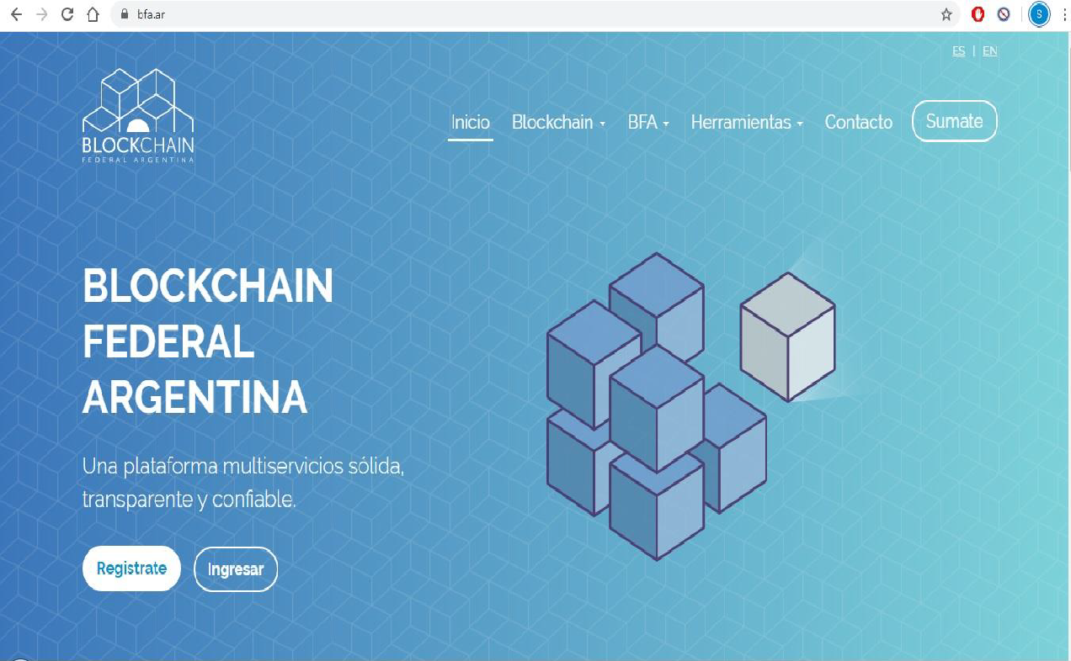

Al incorporar Blockchain a un proceso de compras y contrataciones, encontramos nuevas formas de facilitar el proceso de auditoría, tanto a los oferentes como a la sociedad en general. Blockchain ofrece las herramientas para que las ofertas digitales sean efectivamente privadas hasta la apertura de los sobres.

Presentación de las ofertas

Hasta el vencimiento del plazo de la oferta, el oferente deberá sellar el documento con la oferta en https://bfa.ar y enviar por correo electrónico el hash generado con el sello de tiempo.

El servicio de Sello de Tiempo de BFA permite demostrar que el contenido de cualquier documento digital existió en un momento y que desde entonces no ha cambiado. Al sellar un archivo, cualquiera podrá verificar el día y la hora en que su hash fue almacenado en Blockchain Federal Argentina. Tener en cuenta que el documento seleccionado nunca se sube a la red, lo cual garantiza su privacidad.

Para realizar entonces el sellado de la oferta se deberá proceder de la siguiente manera:

1. Ingresar a https://bfa.ar y seleccionar Herramientas - Sello de tiempo 2.0

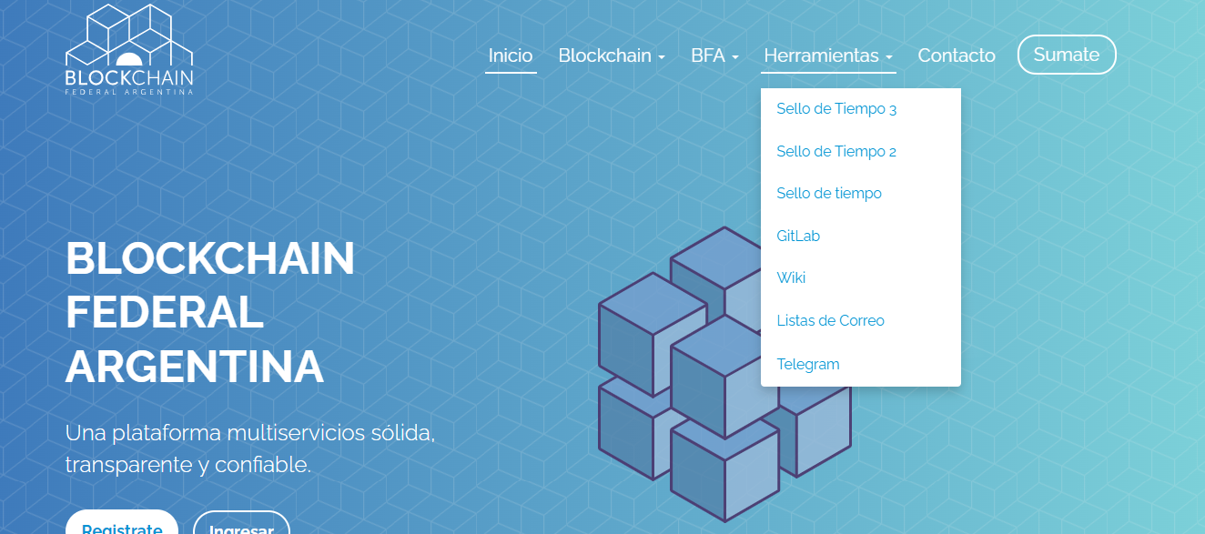

Al clickear Sello de Tiempo 2.0 aparecerá la siguiente pantalla:
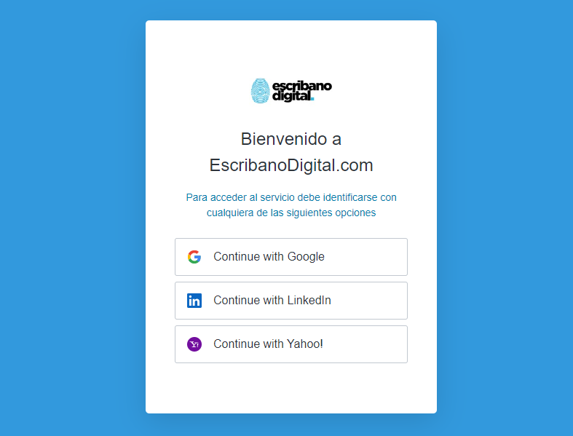

Para acceder, el usuario deberá loguearse con su cuenta Google, Linkedin o Yahoo.

2. Seleccionar el archivo a sellar desde su pc. (El archivo a sellar no deberá superar los 1024 mb, si el mismo fuera más grande, entonces deberá subdividir el contenido y enviarlo en múltiples archivos).



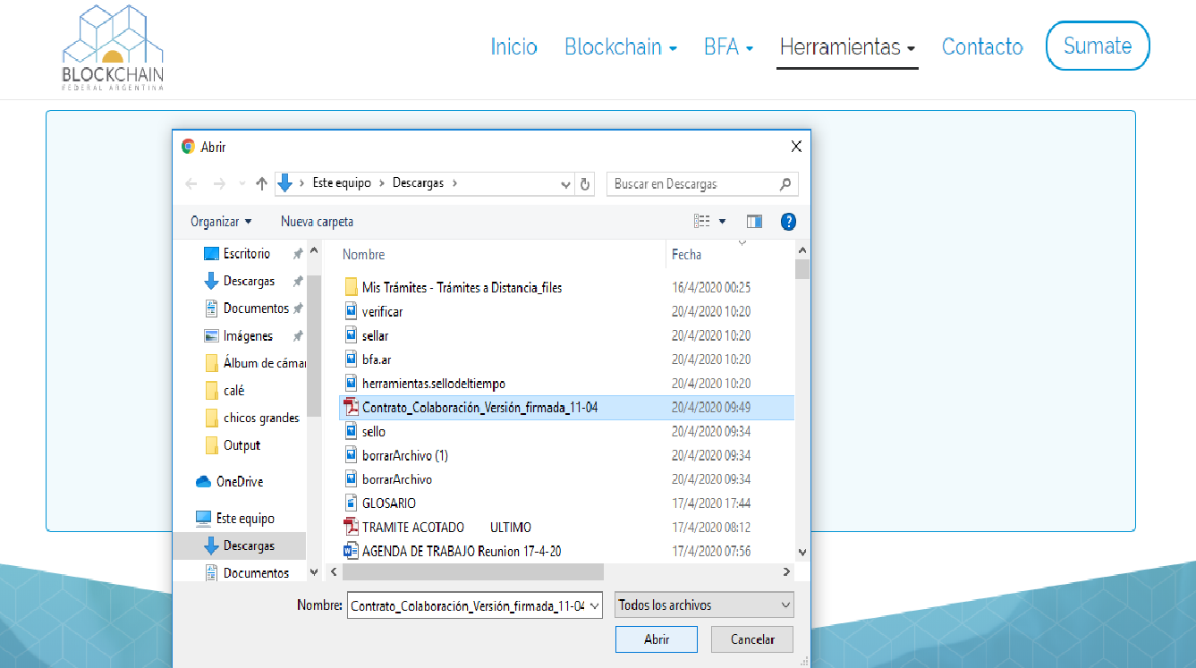

3. Seleccionar el botón SELLAR.

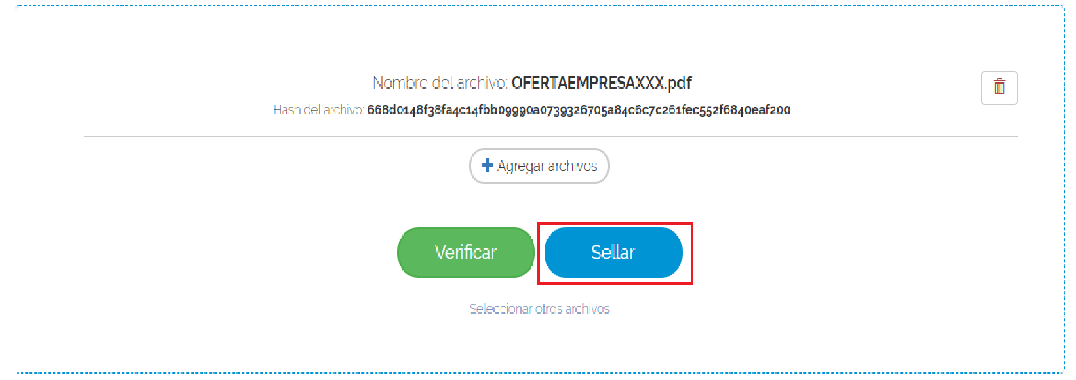

4. Una vez sellado nos devuelve el “hash” generado y deberemos hacer click en “copiar”

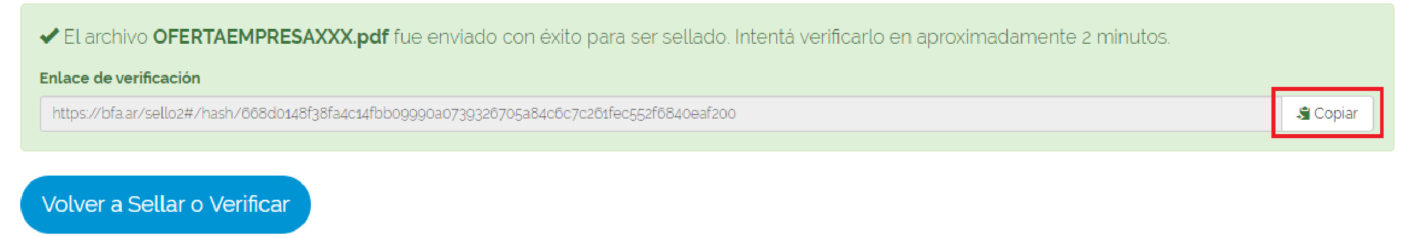

5. Enviar por mail el “hash” generado en el paso anterior (pegando el código en el cuerpo del mail) antes del vencimiento del plazo del cierre de ofertas al mail indicado por la UOC correspondiente (hemoderivados@compras.unc.edu.ar).

6. Dentro del plazo establecido para el envío de las ofertas, deberá enviar por mail el archivo pdf completo. El mismo no deberá sufrir ninguna modificación entre el momento en que se le estampó el sello de tiempo y el momento en que efectivamente se envía al mail indicado por la UOC correspondiente (hemoderivados@compras.unc.edu.ar).

IMPORTANTE: El documento sellado nunca se sube a la red, por lo tanto sellar el documento no implica presentación de oferta.
Para que la presentación de oferta se considere válida se deberá dar cumplimiento a los puntos 5 y 6 detallados anteriormente.

